муниципальное бюджетное дошкольное образовательное учреждение
«Детский сад комбинированного вида №2» городского округа Самара
Россия, 44302, г. Самара, мкр. Крутые Ключи, ул. Мира 91
Тел.: (846)254-81-47, 254-81-48, e-mail: doo2@samara.edu.ru

Мастер-класс
«Осуществление образовательного процесса в ДОУ с помощью цифровых технологий»

Выполнили: Чернова А.С.
Черная Н.С.

Самара 2022
Одной из самых актуальных тем и обсуждаемых в ряду инноваций в системе образования на сегодняшний момент является – цифровые технологии в обучение. Условия самоизоляции изменили жизнь детей и взрослых. Все дети дошкольного возраста: и посещающие, и не посещающие дошкольные образовательные организации, оказались в ситуации необходимости освоения ими содержания основных образовательных программ дошкольного образования без возможности непосредственного взаимодействия с педагогом. Встал вопрос о переходе ДОО в режим оказания родителям, имеющим детей раннего и дошкольного возраста, психолого-педагогической, методический и консультативной помощи по вопросам воспитания и освоения детьми содержания дошкольного образования с использованием цифровых технологий.
Цель.
Предоставить ребенку возможности получить образование с помощью цифровых технологий
Задачи.
- Обеспечить непрерывный и целостный образовательный процесс в ДОУ.
- Организация деятельности педагогов с использованием цифровых технологий.
- Оказать родителям, имеющим детей раннего и дошкольного возраста, психолого-педагогическую, методическую и консультативную помощь по вопросам воспитания и освоения детьми содержания дошкольного образования с использованием цифровых технологий.

В нашей работе мы используем такие цифровые технологии как:
1. Программа PowerPoint,для создания презентаций и авторских пособий
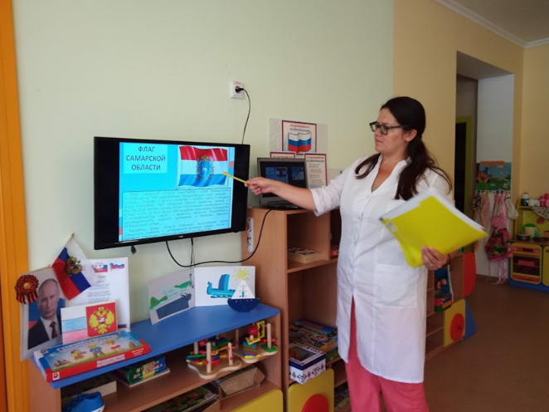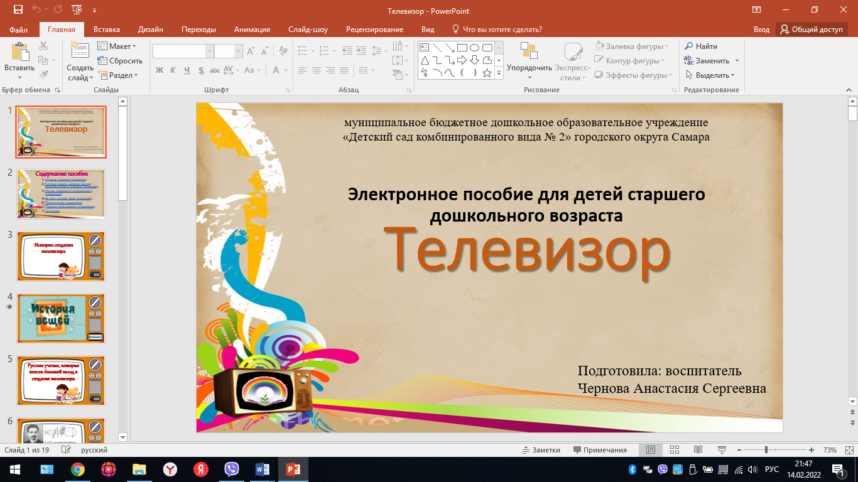

2. Цифровая лаборатория «Наураша в стране Наурандии»
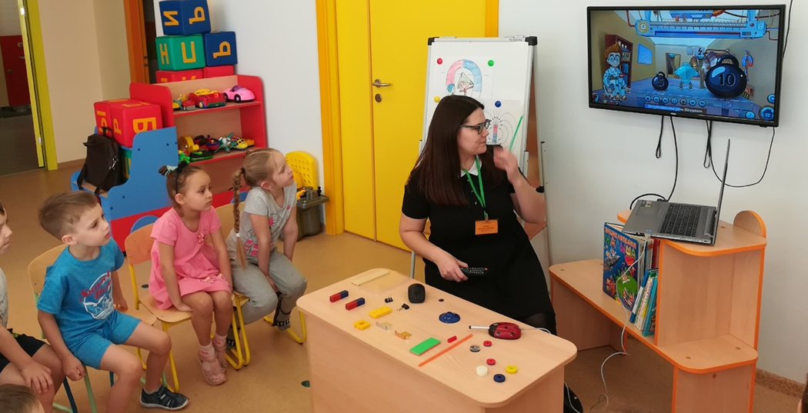

- Конструктор Лего –Wedо 2.0
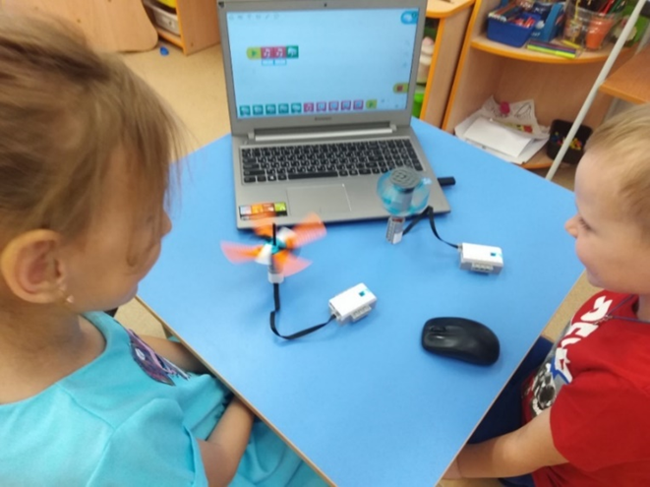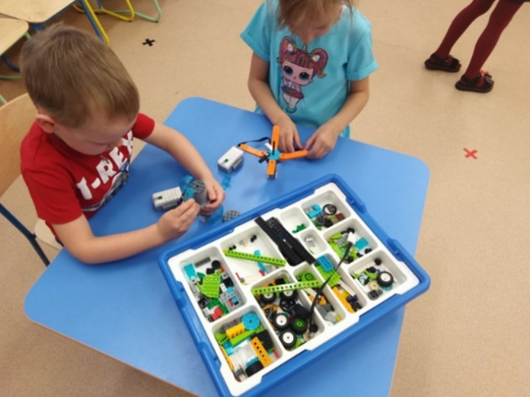
- Мини-робота Bee-Bot «Умная пчела»
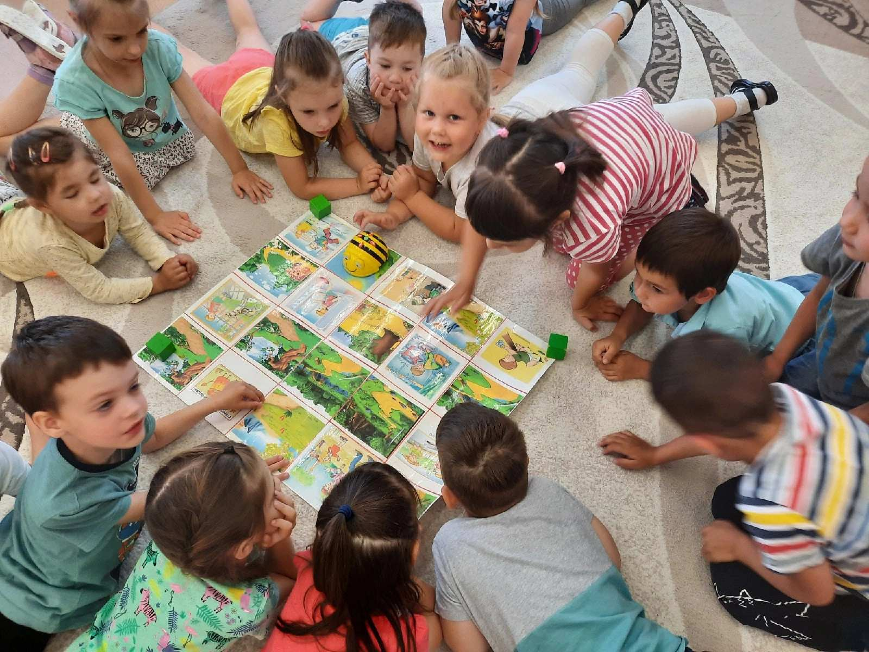
- Программа Stop motion, для создания мультфильмов.
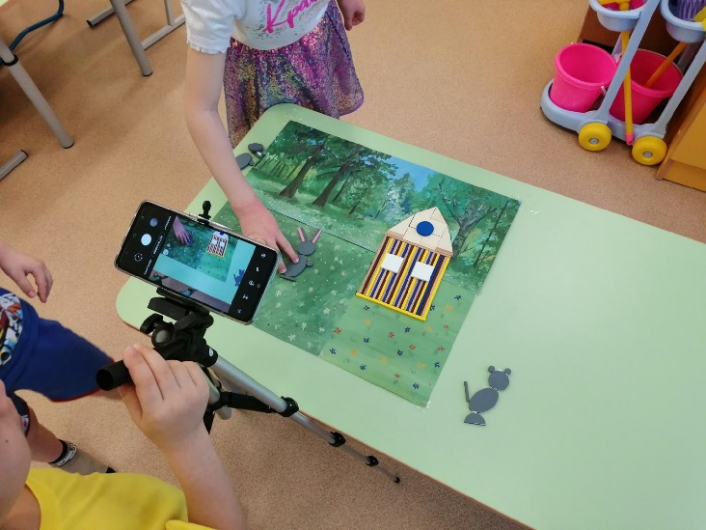
В своей деятельности, педагоги нашего детского сада широко используют обмен информацией по электронной почте, через социальную сеть В контакте, мессенджеры Viber, TамТам, для оказания педагогической поддержки родителям/законным представителям, помощь в подборе актуальной информации. Для получения обратной связи с родителями воспитанников, организованы группы, беседы.
Педогоги записывают и монтируют с помощью различных программ (InShot, Movavi Video Editor и др.) видеоролики образовательной деятельности, затем отправляли его родителям в контактную группу. А так же создавали свой You Tube канал. Для повторения пройденного материала.
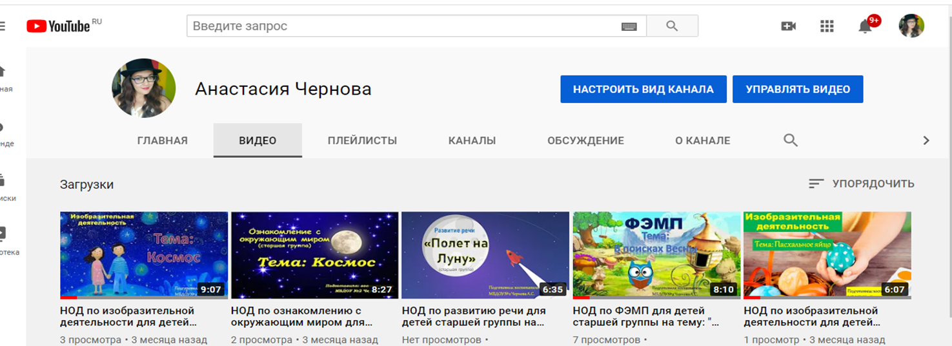
Одной из эффективной инновационной формой работы с воспитанниками и родителями является работа на образовательной платформе ZOOM.
Zoom - это облачная платформа для проведения видеоконференций, позволяющая общаться, обмениваться информацией, выполнять совместную работу с группой и подгруппой детей и родителей в режиме реального времени.
Нами используется данная платформа для проведения родительских собраний.
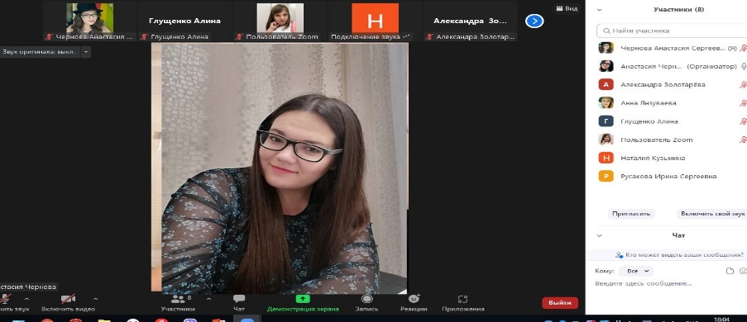
Таким образом, обучение с помощью цифровых технологий играет большую роль в образовательном процессе, они формируют современную образовательную среду, дают новый потенциал классическим методам и приемам, предоставляют педагогам новые инструменты.
Использование цифровых технологий в детском саду диктуется стремительным развитием информационного общества, широким распространением мультимедийных технологий, электронных информационных ресурсов, а так же сетевых технологий в качестве средства обучения и воспитания. Использование современных цифровых технологий в детском саду открывают все новые и новые возможности в обучении и воспитании детей.

